2018-2019学年度化学九年级上册
第一、二单元测试卷
考试时间：45分钟；满分：75分
学校:___________姓名：___________班级：___________
一、选择题(每小题3分，总计30分)
1.下列实验操作错误的是（ ）
A. B. 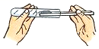
C. 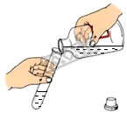 D. 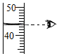
2.2018 年中国环境日的主题是“魅力中国，我是行动者”，每一位同学都应具有环保意识， 成为建设“美丽中国”的行动者，下列做法与之相违背的是
A. 课间集体出操，随手关闭电灯 B. 自带布袋购物 C. 共享单车出行 D. 野外焚烧垃圾
3.小红在峨眉山旅游到达山顶时，感觉身体不适，可能发生了“高原反应”，主要是因为高海拔地区的空气稀薄，不能给人体提供足量的( )
A. 二氧化碳 B. 氧气 C. 氮气 D. 稀有气体
4.秋冬季节，我国北方雾霾天气频发，PM_{2.5}颗粒物是形成雾霾的罪魁祸首。雾霾天气导致呼吸道病人增多，因为雾霾可使空气中增加大量的
A. 二氧化氮 B. 一氧化碳 C. 二氧化硫 D. 可吸入颗粒物
5. 暂时存放一集气瓶氧气，正确的方法是
A. 瓶口朝下，盖上玻璃片
B. 瓶口朝下，不盖玻璃片
C. 瓶口朝上，盖上玻璃片
D. 瓶口朝上，不盖玻璃片
6. ）下列反应中，属于化合反应的是（ ）
A. 乙炔＋氧气二氧化碳＋水
B. 碱式碳酸铜氧化铜＋二氧化碳＋水
C. 蜡烛＋氧气二氧化碳＋水
D. 镁＋氧气氧化镁
7.工业制氧气采用分离液体空气法，先将空气液化，然后逐渐升温，关于这个过程的描述不正确的是( )
A. 属于物理变化 B. 利用了物质的沸点不同
C. 先收集到的氮气沸点较低 D. 有新物质氧气生成
8.向一定量、一定溶质质量分数的过氧化氢溶液中加入足量二氧化锰，充分反应。下列图象正确的是（ ）
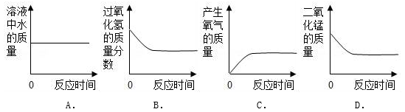
A. A B. B C. C D. D
9.实验室可通过加热高锰酸钾固体制取氧气，下列实验操作正确的是( )
A. 组装好装置后，检查装置的气密性 B. 加入药品后，直接将酒精灯火焰对准药品加热
C. 水槽中有气泡冒出时，立即收集气体 D. 实验结束时，先移走酒精灯再从水槽中移出导管
10.下列关于催化剂的说法中，正确的是（ ）
A. 加入催化剂能改变化学反应速度 B. 不使用催化剂，物质就不能发生化学反应
C. 使用催化剂可以增加生成物的质量 D. 催化剂反应前后质量和性质不变
二、填空题（共45分）
11.选择合适的序号填空：①物理变化②化学变化③物理性质④化学性质
（1）在通常条件下，空气是一种无色、无味的气体。_____
（2）酒精受热变成了酒精蒸气。_____
（3）氢气能在氯气中燃烧生成一种叫做氯化氢的气体。_____
（4）蜡烛燃烧生成了二氧化碳和水。_____。
（5）蔗糖更易溶于水_____
（6）冰雪融化_____。
12.下列事实分别能说明空气的成分，用物质的名称填空．
（1）为防止照片褪色，可将照片用塑料薄膜封起来，目的是隔绝_____
（2）制氮肥常以空气为原料，说明空气中含有_____
（3）酥饼在空气中变软，说明空气中含有_____
（4）长期暴露在空气中的澄清石灰水表面形成一层白膜，说明空气中含有_____
（5）利用空气中的气体制成五光十色的霓虹灯，说明空气中含有_____．
13.某同学对蜡烛的燃烧进行探究：
①点燃一支蜡烛，用一只烧杯倒扣在燃着的蜡烛上，蜡烛燃烧片刻后熄灭，如实验一。
②再点燃蜡烛，然后吹灭，看到烛芯产生一缕白烟，用火柴点燃白烟，蜡烛重新被引燃，如实验二。
③将粗细均匀的木条水平放在蜡烛的火焰上，稍加热后观察木条燃烧现象，如实验三。
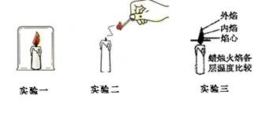
（1）操作①中，蜡烛能燃烧片刻的原因是_________________________________________。
（2）操作②中，关于白烟的成分，有同学做出了下列猜想：A.白烟是水蒸气；B.白烟是石蜡固体小颗粒；C.白烟是二氧化碳。你认为上述猜想有道理的是____________（填序号），理由是________________________________________。
（3）该同学在做实验一的过程中，发现罩在火焰上方的烧杯内壁被熏黑，你认为她的以下做法中不合适的是（______）
A.反复实验，并观察是否有相同现象
B.查找资料，了解石蜡的主要成分，探究生成的黑色固体是什么
C.认为与本次实验目的无关，不予理睬
D.询问老师或同学，讨论生成黑色物质的原因
（4）木条处于外焰的部分最先变黑，说明蜡烛的外焰温度最______________。
14.有A、B、C、D、E、F、G七种物质，白色固体A与黑色固体B混合加热生成无色无味的气体C，气体C能使带火星的木条复燃，暗红色固体D在C中燃烧，产生大量的白烟E．物质F在空气中燃烧发出淡蓝色火焰，生成无色有刺激性气味的气体．由此可以推断：
（1）C是______； E是______；F是______（填物质名称）．
（2）写出下列反应的文字表达式并指出该反应的基本反应类型固体A与固体B混合加热生成气体C：________________________________________；基本反应类型：____________；F在空气中燃烧：__________________________________；基本反应类型：_____________．
15.下图所示为实验室中常见的气体制备和收集装置：
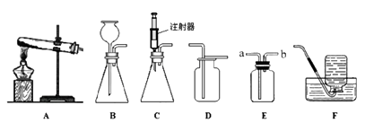
请回答下列问题：
（1）实验室用高锰酸钾制取氧气，应选用发生装置______ (填字母序号)，反应的文字表达式为__________________。若用装置D收集氧气，验满的方法是________________。
（2）实验室用过氧化氢溶液和二氧化锰制取氧气，若选用C做发生装置，你认为选用C的优点是_____________________。
（3）欲使用装置E用排水法收集氧气，先将瓶中装满水，再将气体从_________（填“a”或“b”）端通入。
（4）已知一氧化氮气体难溶于水，在空气中容易与氧气发生反应，则收集一氧化氮气体时应选用图中装置____________(填字母序号)
16.测定空气里氧气的含量，甲、乙、丙三个同学用如图所示的装置分别进行了实验探究．
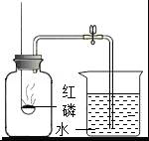
（1）甲同学：用足量的木炭代替红磷做测定空气中氧气含量的实验，结果实验失败了，请你帮助他分析失败的原因：_____________．
（2）乙同学：想用镁条来代替红磷做实验，老师告诉他这种方法不是较好的方法，因为镁条在空气中燃烧非常剧烈，镁既可以和氧气反应，也可以和氮气反应生成氮化镁．请写出镁和氮气反应生成氮化镁的文字表达式：_____________________________．
（3）丙同学：打算用铁丝替代红磷，实验能否成功？_____（填“是”或“否”），并说明理由．_________________．
（4）燃烧后，集气瓶内剩余的气体主要是氮气，请结合本实验推测氮气的物理性质是_________；氮气的化学性质是___________________________．

